雲物理學HW4
B13209015楊承翰
- Modified Gamma Distribution
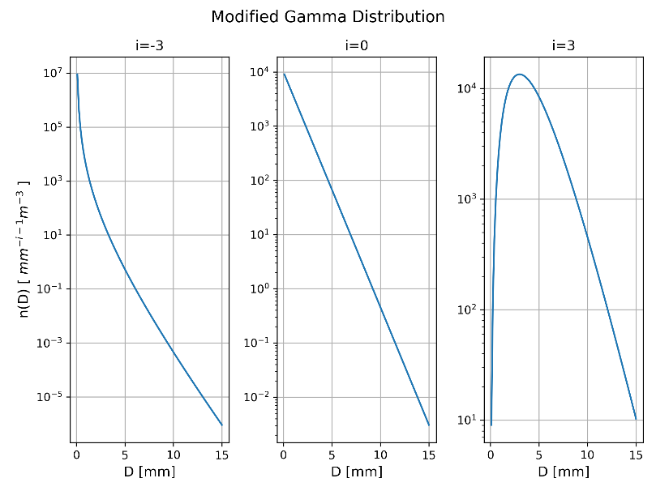
（圖一）不同i值對應的gamma distribution

上方圖一顯示了不同i值所計算的粒徑分布，可以見到當i=-3時，其粒徑分布以小粒子數量最多、大粒子數量極小。而i=0為Marshall-Palmer distribution，其一樣為小粒子數量最多，且數量為exponential decay隨粒子大小遞減。當i=3時則有明顯峰值，小於峰值對應大小的粒子數量快速減少，大於峰值對應大小的粒子則有類似power-log的分布。
三種分布對於不同大小粒子數量有不同特徵，隨著i值變大，大粒子數量也隨之增加。
藉由計算第六矩量$Z=\int{D^{6}⋅n\left(D\right)dD}$，可以計算出以下三種不同粒徑分布對應的雷達反射因子Z：

Z = 6.00e+04 , i=-3
Z = 7.15e+06 , i=0
Z = 3.38e+09 , i=3

可以見到Z值隨i值變大而增加，其原因為不同i值所對應的粒徑分布與數量不同，i值越大的粒徑分布大粒子數量越多，直徑六次方後的Z值也會被放大。若對應現實雷達觀測，較小的i值對應的小粒子較無法被雷達觀測到，而i值較大的大粒子對於雷達而言則有較強的回波訊號。

- Bulkwater Parameterization
$$V=\frac{4}{3}π{\left(\frac{D}{2}\right)}^{3}=\frac{m}{ρ}⇒\frac{dD^{3}}{dt}=\frac{6}{πρ}\frac{dm}{dt}$$
$$⇒\frac{dM_{3}}{dt}=\int{\frac{dD^{3}}{dt}n\left(D\right)dD}=\int{\frac{6}{πρ}⋅4π\left(\frac{D}{2}\right)f_{v}\frac{ΔS}{A_{d}+A_{k}}n\left(D\right)dD=\frac{6f_{v}}{πρ}\frac{dQ}{dt}}$$

$$\frac{d}{dt}D^{3}\left(t\right)=3D^{2}\left(t\right)⋅\frac{dD(t)}{dt}\left[Chain Rule\right]$$
$$⇒\frac{dD^{2}}{dt}=2D\frac{dD}{dt}=2D⋅\frac{2}{3D}\frac{dD^{3}}{dt}=8\frac{1}{ρ}f_{v}\frac{ΔS}{A_{d}+A_{k}}$$
$$⇒\frac{dM_{2}}{dt}=\int{\frac{dD^{2}}{dt}n\left(D\right)dD}=\frac{8⋅f_{v}}{ρ}\frac{ΔS}{A_{d}+A_{k}}\int{n\left(D\right)dD}=\frac{8f_{v}}{ρ}\frac{ΔS}{A_{d}+A_{k}}⋅M_{0}$$

藉由上面推導結論，可以在每一時間步進行差分，求出下一時間的矩量後再計算gamma distribution中的i, N_{０}與λ以此迭代求出每一時間的粒徑分布
$n\left(D\right)=N_{0}⋅D^{i}⋅exp\left(-λD^{1}\right)$。
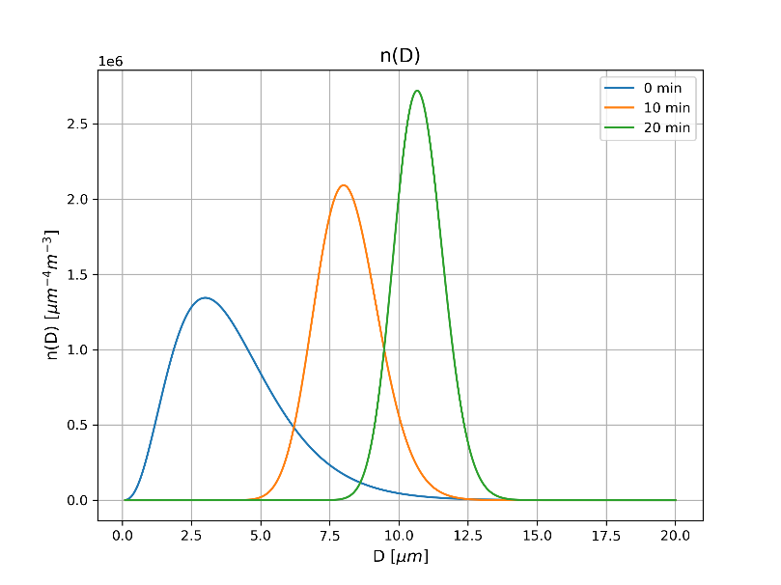
（圖二）雲滴凝結成長粒徑分布

從計算的結果可以看到凝結成長過程使雲滴半徑隨時間增加，且粒徑譜寬度逐漸變窄，這與透過理論所得的群體成長結果相同。
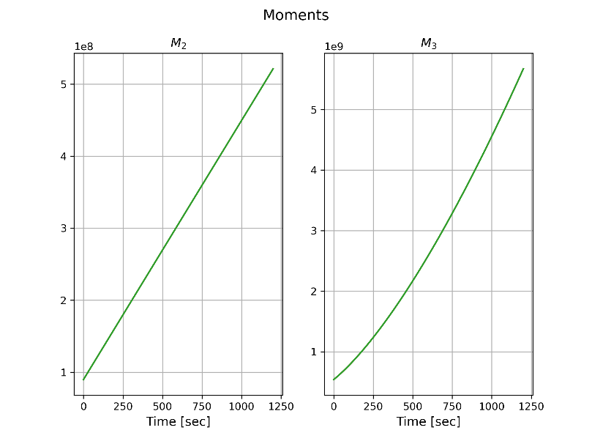
（圖三）雲滴凝結成長滴二、三矩量變化

而矩量隨時間變化同樣可以從以上推導看出，$\frac{dM_{2}}{dt}=Constant;\frac{dM_{3}}{dt}∝\frac{dQ}{dt}$
因此M₂隨時間變化為一斜直線，而M₃變化則受dQ/dt影響。
若將$\frac{dM_{2}}{dt}$與$\frac{dM_{3}}{dt}$對應單一雲滴凝結成長過程：
M₂可對應面積而$\frac{dA}{dt}=Constant$，因此M₂變化為線性。
M₃可對應體積，當密度為1時則等同質量，而單一雲滴凝結成長時$\frac{dm}{dt}∝r$、$\frac{dr}{dt}∝\frac{1}{r}$，因此可以預期M₃變化斜率逐漸增加且增加速率漸緩。

